* **Backend**

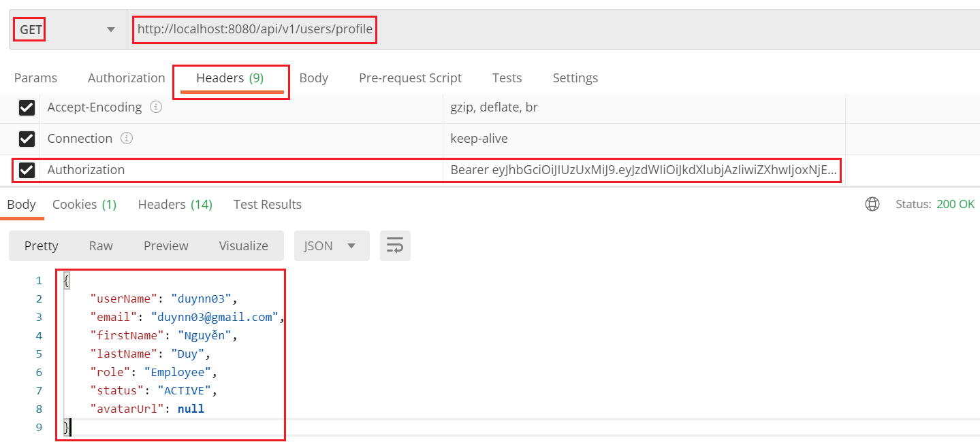

*Lấy username thông qua token*

* **Frontend**

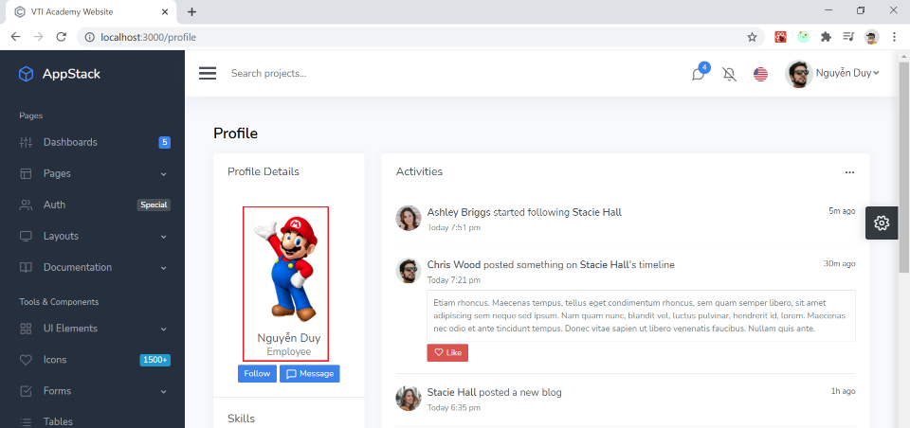

*Đính kèm token vào header axios (nếu có)*

*withAuth() khi vào page*

* + Fix lỗi **Not allowed to load local resource**



|  |  |
| --- | --- |
|  |  |

*Mô phỏng 1 folder thành server*

* **Reference**